МИНИСТЕРСТВО ОБРАЗОВАНИЯ И НАУКИ РОССИЙСКОЙ ФЕДЕРАЦИИ

ФЕДЕРАЛЬНОЕ ГОСУДАРСТВЕННОЕ АВТОНОМНОЕ УЧРЕЖДЕНИЕ ВЫСШЕГО ОБРАЗОВАНИЯ

**«**Национальный исследовательский технологический

университет «МИСИС»

ИНСТИТУТ ИНСТИТУТ ТЕХНОЛОГИЙ

КАФЕДРА МЕТАЛЛОВЕДЕНИЕ ЦВЕТНЫХ МЕТАЛЛОВ

НАПРАВЛЕНИЕ 15.04.02 Технологические машины и оборудование

**Отчет по практике цифрового производства**

**на тему:** «Разработка органайзеров для рабочей зоны лаборатории FabLab»

Студент: Башкирова Е.Д.

Группа: МТМО-25-3

Проверил: Тавитов А.Г.

Москва 2025

Содержание

1. Введение
2. Ход работы

2.1. Создание органайзера для клеевых стержней

2.2. Создание органайзера для предметов пайки

2.3. Создание органайзеров для режущих предметов

1. Результаты и дальнейшее развитие проекта
2. Заключение

Введение

В ходе выполнения учебной практики была поставлена основная задача, направленная на улучшение организации рабочего пространства в лаборатории FabLab, - создание органайзеров для различных типов инструментов.

Универсальным и наиболее удобным решением для хранения большого количества инструментов является использование стенки типа skadis. Такая конструкция обеспечивает эргономичность, эффективное использование пространства и удобство в использовании. Важно, что предложенное решение должно встраиваться в концепцию данной стены и соответствовать главным критериям:

* мобильность;
* компактность;
* удобство использования;
* прочность и долговечность;
* экономность в использовании материала.

Таким образом, вследствие прохождения практики были разработаны три типа органайзера: для клеевых стержней, для предметов пайки и для режущих инструментов. В процессе разработки были использованы различные технологии, включая 3D-печать, лазерную резку и моделирование с помощью CAD-программ.

Ход работы

1. **Создание органайзера для клеевых стержней**

Постановка задачи. Необходимо создать органайзер для клеевых стержней длиной 20см в количестве 15 штук.

Описание модели, выбор технологии производства. Было решено использовать стакан цилиндрической формы для хранения стержней, однако для улучшения производственного процесса лучше использовать составные части, что позволяет снизить затраты на материалы.

Проектирование модели. Для создания эскизов частей и сборки органайзера использовалась программа Компас 3D (рисунок 1).

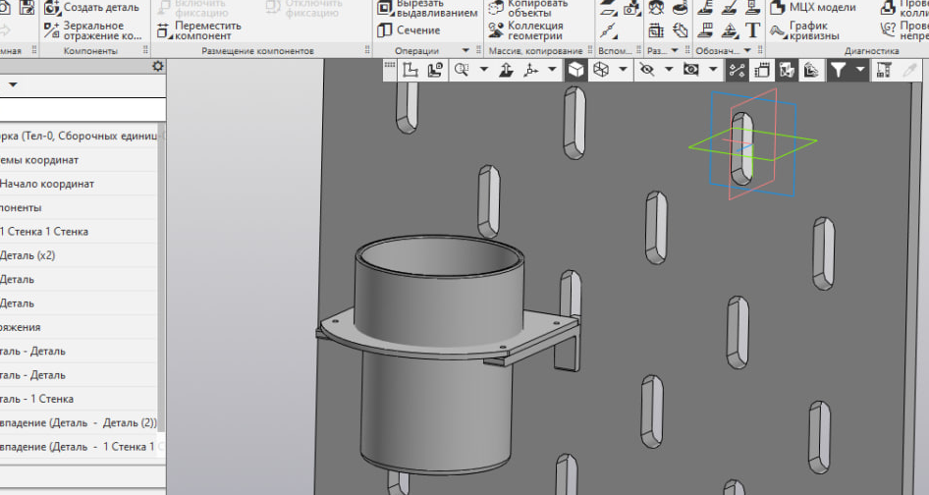

*Рисунок 1. 3D-модель органайзера для клеевых пистолетов*

Процесс создания. Крепления были напечатаны на 3D-принтере Prusa с использованием пластика PLA (рисунок 2).

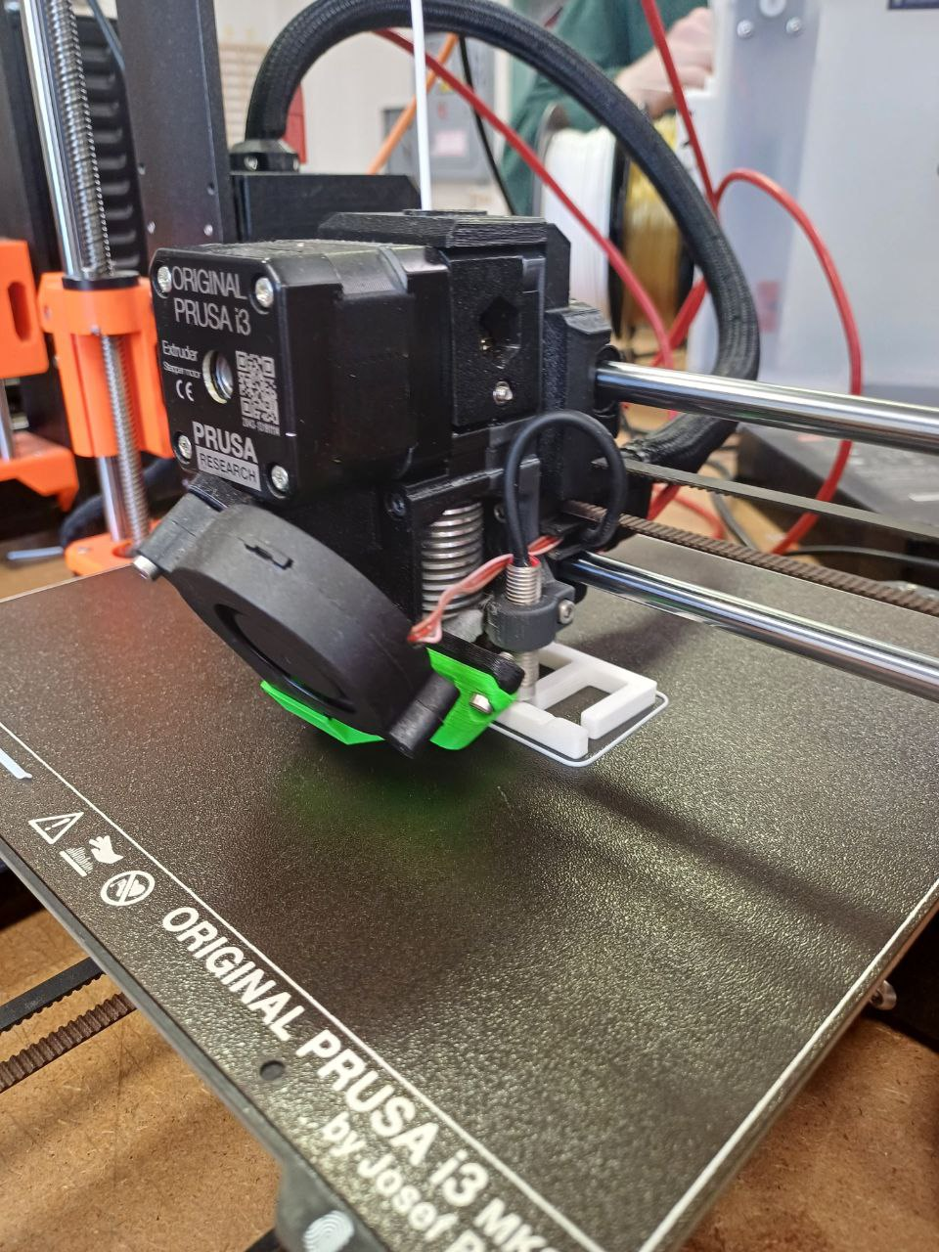

*Рисунок 2. Печать крепления для органайзера клеевых стержней*

Подставки для органайзера вырезаны с помощью лазерной резки из фанеры толщиной 3 мм (рисунок 3).

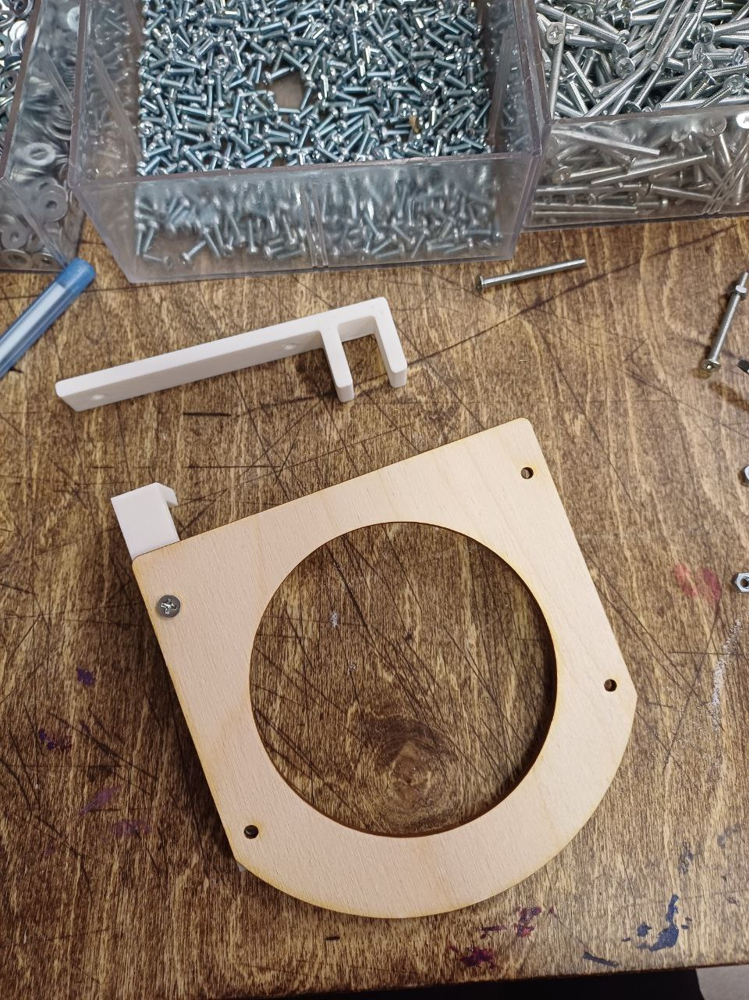

*Рисунок 3. Подставка, вырезанная с помощью лазера*

Для стакана также использовалась 3D-печать на принтере Prusa, с применением фаски для соединения более узкой и широкой частей стакана, чтобы избежать печать дополнительных поддержек.

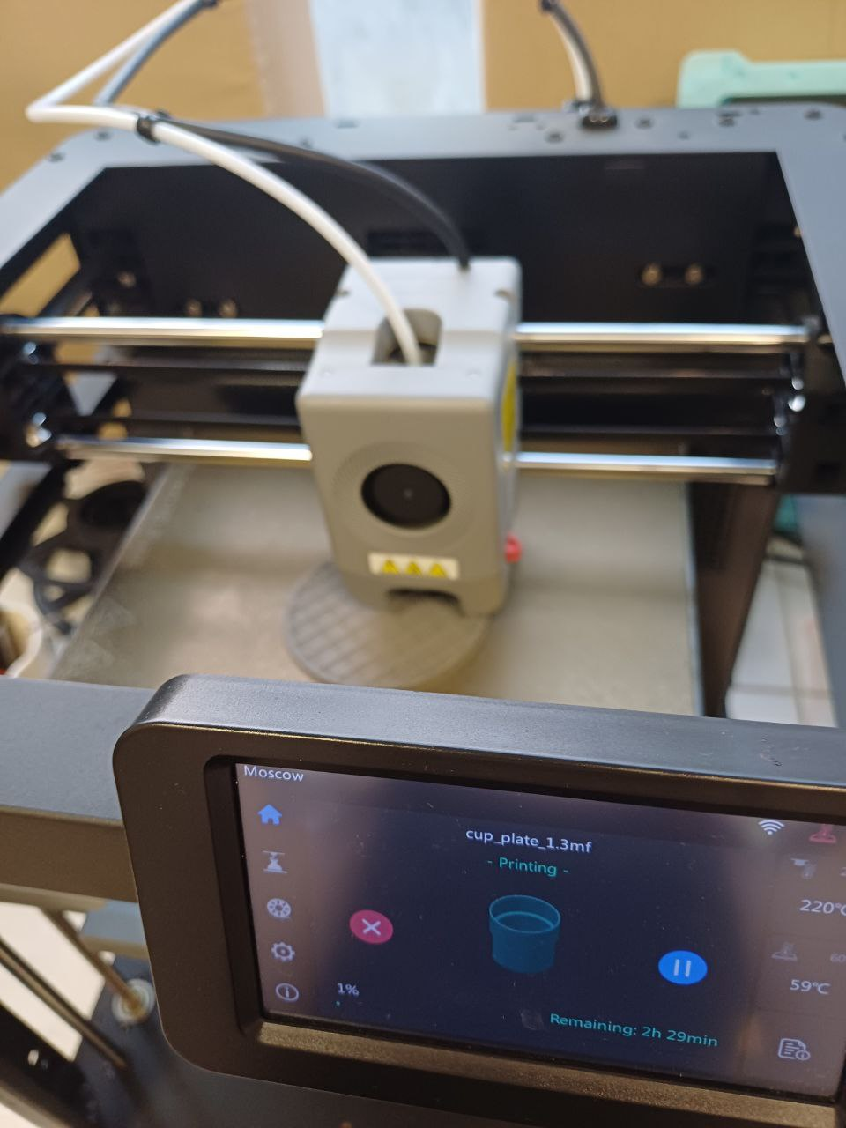  
*Рисунок 4. Печать стакана для органайзера клеевых стержней*

1. **Создание органайзера для инструментов для пайки**

Постановка задачи. Необходимо сделать два органайзера для набора пайки, в который входят: флюс, катушка с проволокой, очиститель жала и оловоотсос.

Описание модели, выбор технологии производства. Существуют доски с углублениями для предметов пайки. Такой вариант очень удобен, его можно модернизировать и приспособить как настенный держатель**.**

Вместо углубления для катушки проволоки будем использовать болт, на который будет нанизана катушка проволоки. Таким образом будет возможность отрезать проволоку, не снимая катушку. Чтобы конструкция не была слишком громоздкой и не создавала излишней нагрузки на крепления, а это важно, ведь органайзер находится на стене, лучше разделить оловоотсос от остальных частей. Его можно спустить ниже, поместив на два крепления. Что касается основной части держателя, она выполнена из фанеры, так как это наиболее быстрый и надежный вариант. В данном случае будем использовать две фанеры, одна из них служит подставкой, а другая создает углубление, в которых могут держаться предметы пайки. Поэтому важно, чтобы верхняя фанера была толще, а именно 6мм, для нижней важно, чтобы она не утяжеляла конструкцию, поэтому её выполним из фанеры толщиной 3мм.

Проектирование модели. Для создания точных чертежей и деталей использовалась программа Компас 3D (рисунок 5). Размеры были скорректированы с учетом необходимых допусков для каждого предмета набора.

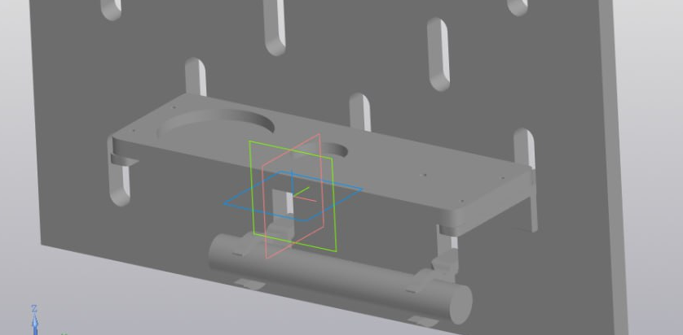

*Рисунок 5. 3D-модель органайзера предметов пайки.*

Процесс создания. Крепления были напечатаны с использованием пластика PETG на 3D-принтере Prusa. Для подставок использовалась лазерная резка фанеры толщиной 3 мм и 6 мм (рисунок 6).

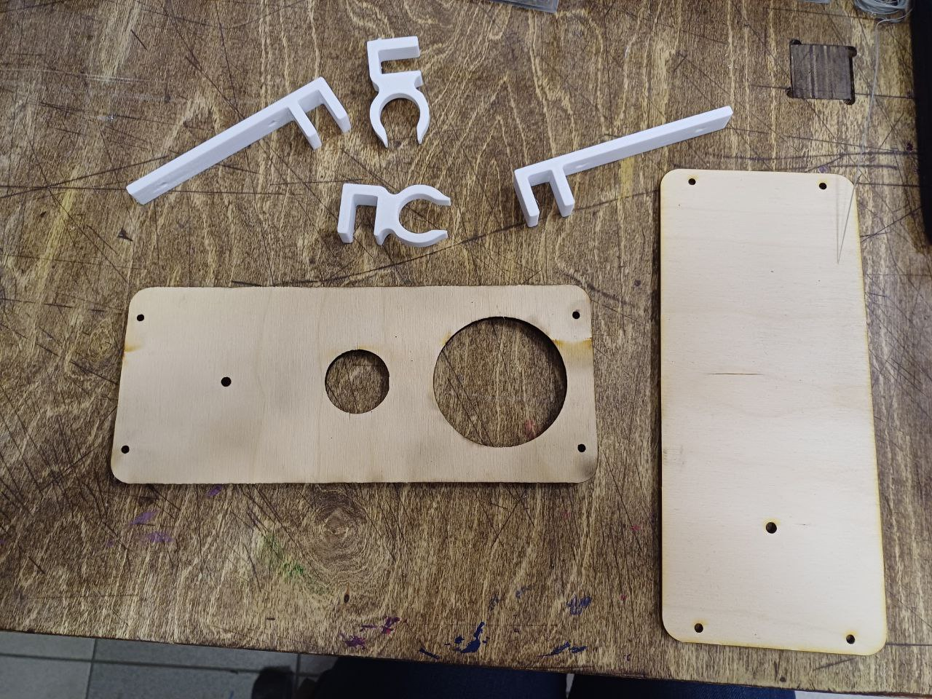

*Рисунок 6. Напечатанные крепления и вырезанные подставки для предметов пайки.*

Сборка. При обработке деталей из фанеры использовалась белая пропитка, предварительно детали были отшлифованы от гари. Для успешной сборки использовались винты, а также болт, который проходит через две фанеры и служит осью для проволоки.

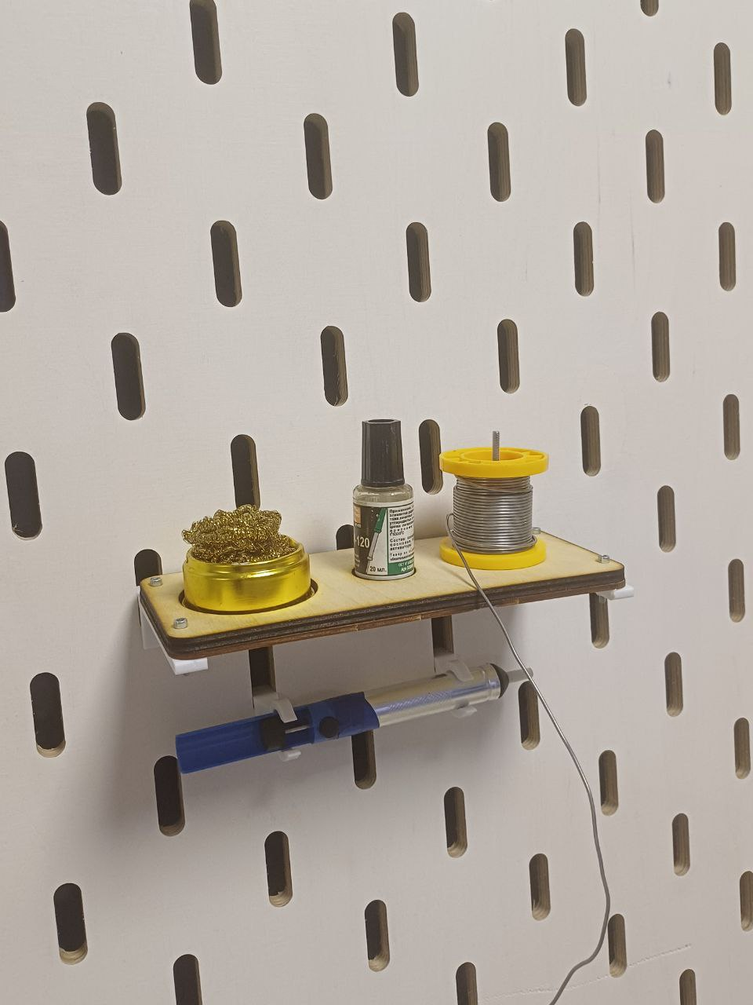

*Рисунок 7. Сборка органайзера для предметов пайки*

1. **Создание органайзера для режущих предметов**

Постановка задачи. Необходимо создать органайзер для хранения таких режущих инструментов: канцелярские ножи, скальпели, лезвия и ножницы. Основная задача - обеспечение удобства в использовании, а также безопасности при взаимодействии с острыми предметами.

Описание модели, выбор технологии производства. Для хранения ножей было решено использовать вертикальное размещение, что обеспечивает удобный доступ к инструментам. Конструкция органайзера была выполнена в виде коробки с отсеками для разных типов режущих. Чтобы были видны инструменты, переднюю стенку выполним из прозрачного акрила. Поскольку важна безопасность при взаимодействии с режущими предметами, их стоит острой частью опускать вниз. Чтобы режущие предметы не стачивались, нужно положить поролон на дно органайзера. Ножницы намного больше остальных режущих, поэтому их лучше расположить отдельно, на крючке. Крепления и крючок для ножниц произведем путем 3D печати, остальные детали получим резкой лазером из фанеры и акрила толщины 3мм.

Проектирование модели. Спроектируемая в CAD-программе модель, раскладывается на чертежи деталей, которые впоследствии вырезаны из фанеры (рисунок 8)

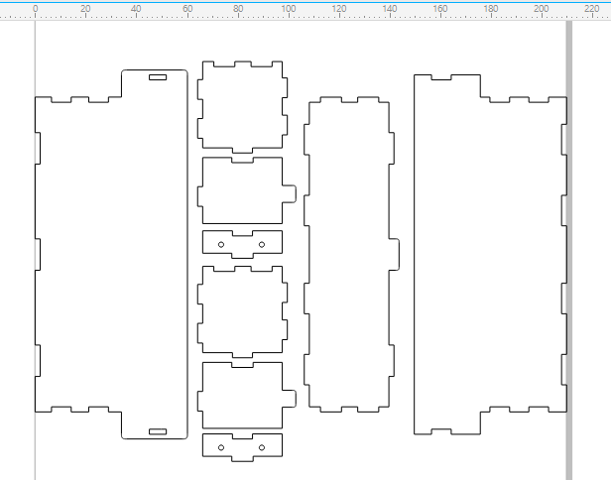

*Рисунок 8. Файл для лазерной резки при создании органайзера для режущих предметов*

Процесс создания. Крепления для ножниц были напечатаны с использованием PETG на 3D-принтере, остальные детали (основания и стенки органайзера) вырезались лазером из фанеры и акрила толщиной 3 мм.Крючок, рассчитанный на три пары ножниц, так же печатается на 3D принтере с помощью программ Prusa 3D printer и PrusaSlicer (рисунок 9).

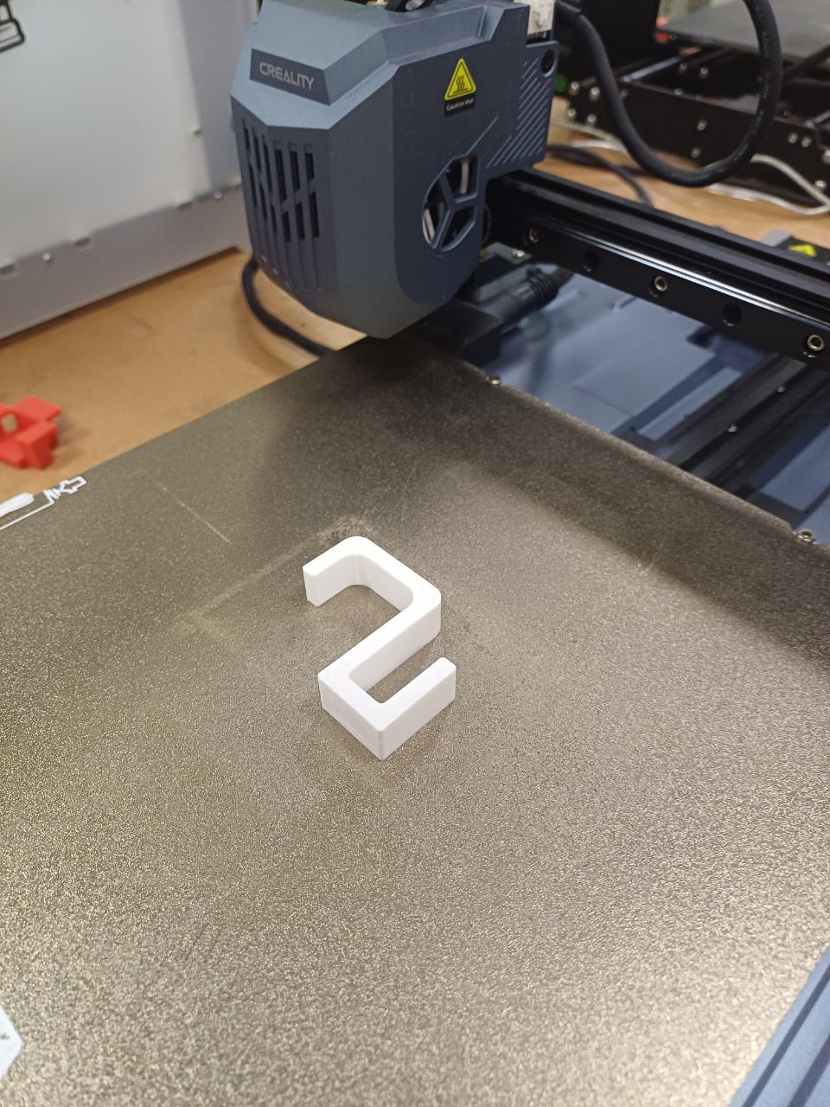

*Рисунок 9. Печать крючка-держателя для ножниц*

Сборка. Детали резки необходимо укрепить между собой. Это можно достичь использованием клея ПВА первым этапом, а вторым этапом - клея-пистолета. Акриловую стенку следует закрепить с помощью клей-пистолета.

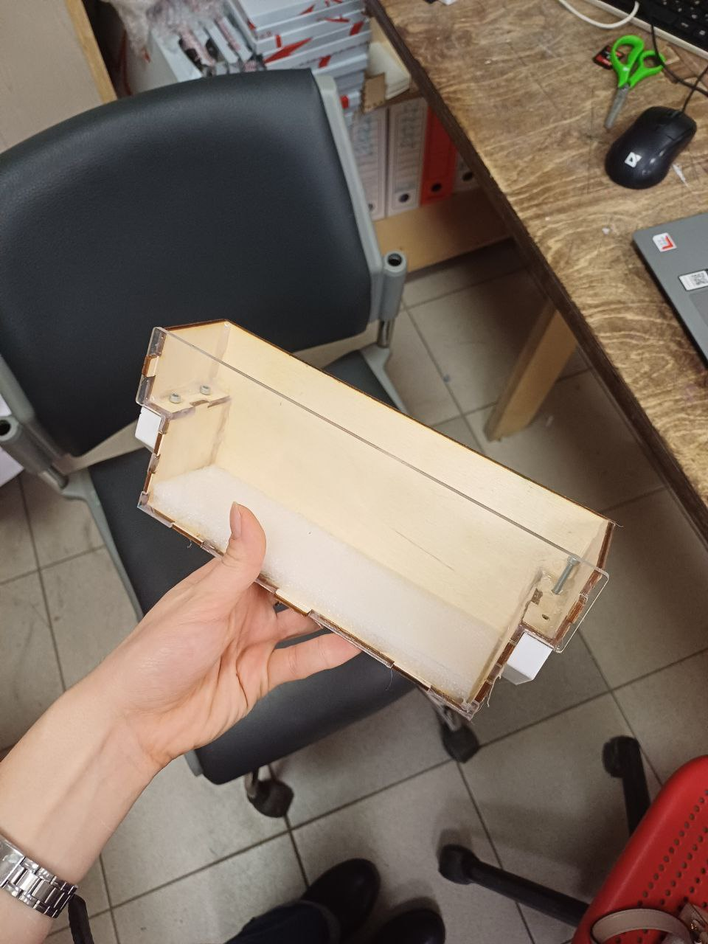

*Рисунок 10. Сборка органайзера для хранения режущих предметов*

Результаты

1. Как результат выполнения первого проекта, мы получаем изделие, которое благополучно вписывается в рабочее пространство, долговечно, функционально и эстетично.

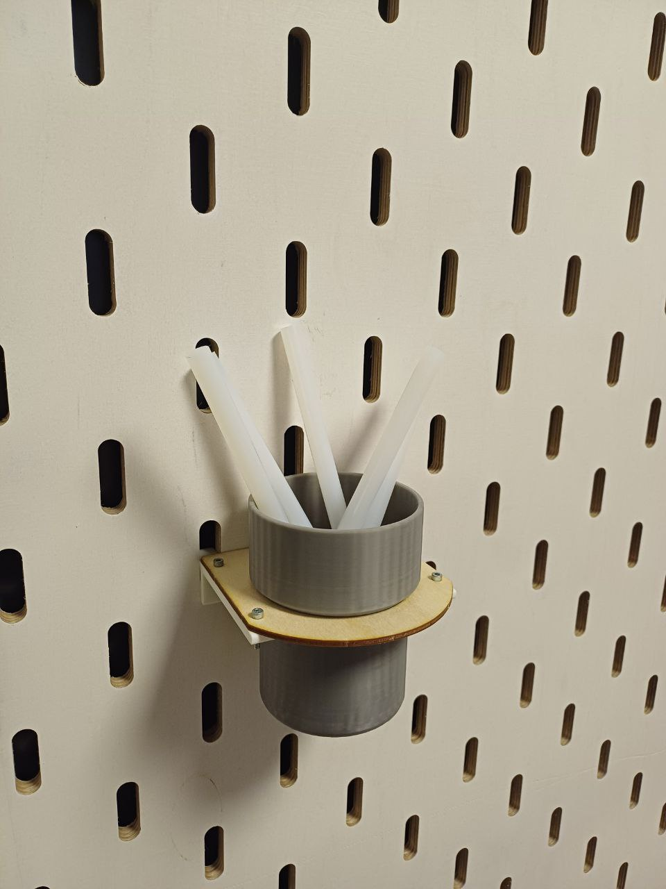

*Рисунок 11. Органайзер для хранения клеевых стержней*

Дальнейшее развитие проекта может заключаться в пропитке подставки, но это совершенно необязательно.

1. Как результат выполнения второго проекта, получены два экзмепляра органайзера для предметов пайки. Оловоотсос без труда вставляется в крепления.

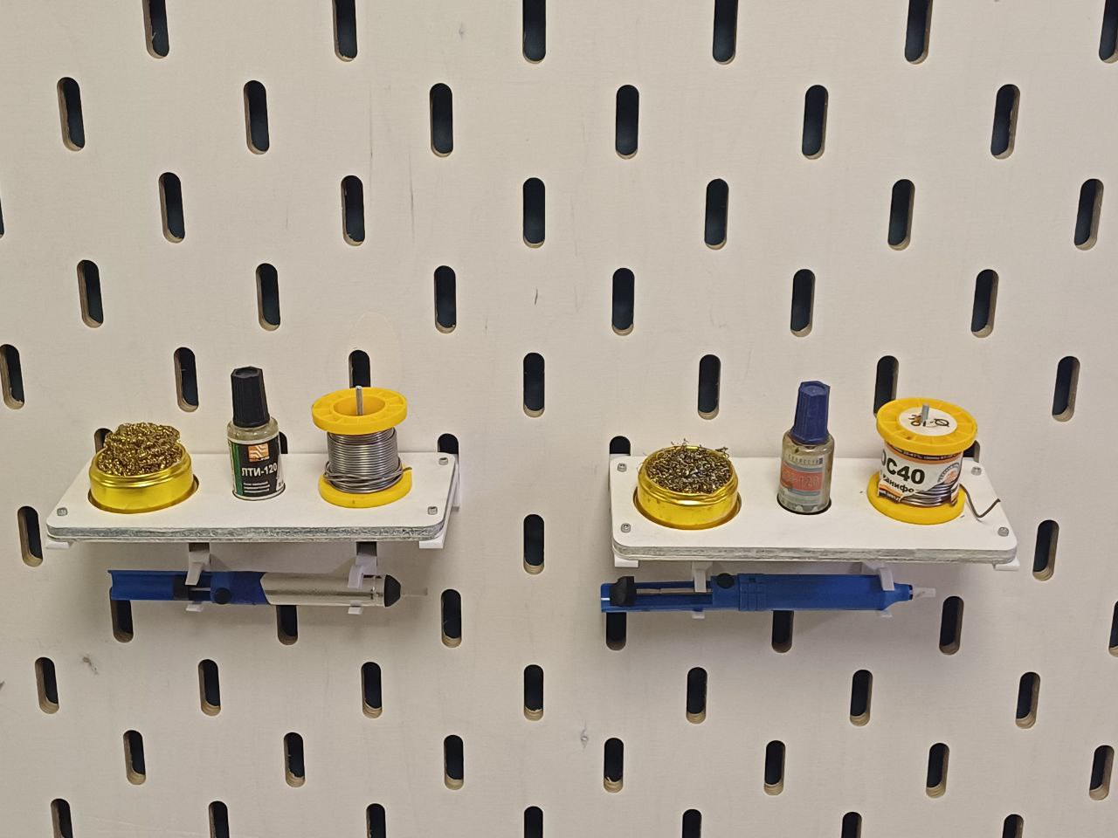

*Рисунок 12. Органайзер для предметов пайки*

Дальнейшее развитие проекта подразумевает использование гайки к болту, которая бы не раскручивалась по ходу использования катушки.

1. Как результат выполнения третьего проекта, получен органайзер, который обеспечивает удобство при хранении режущих инструментов, а также безопасное использование. Отдельно находится крючок-держатель для ножниц, который вмещает до трех пар ножниц.

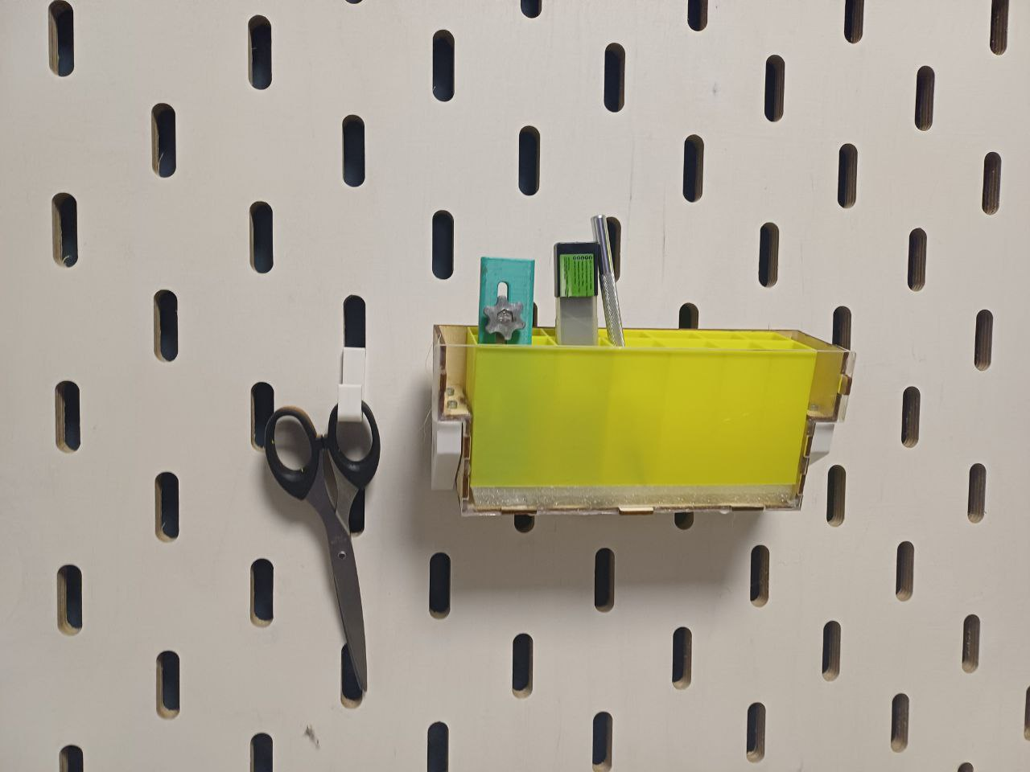

*Рисунок 13. Органайзер для режущих инструментов*

Заключение  
 В ходе выполнения практики были успешно реализованы проекты по созданию органайзеров для клеевых стержней, предметов пайки и режущих инструментов. Каждый из проектов продемонстрировал преимущества использования аддитивных технологий и лазерной резки для создания эффективных и долговечных решений для организации рабочего пространства в лаборатории FabLab. Учащиеся освоили все этапы по созданию проекта: от постановки задачи и нахождения идеи до ее реализации и презентации итогового продукта.